|  |
| --- |
| Övningsuppgift |

Lotteriintäkt

Steg 1

|  |
| --- |
| *Författare:* Mats Loock  *Kurs:* Inledande programmering med C#  *Kurskod:*1DV402 |

**Innehåll**

Uppgift 3

Problem 3

Algoritm 3

Test av program 3

Mål 4

Tips 4

Lösning 5

# Uppgift

## Problem

Ett speciellt lotteri består av en ring med lotter som (osynligt) är numrerade med 2, 4, 6, 8, 10, 12, …, 100. Det dragna numret bestämmer priset på lotten! Drar du lotten med nummer 26, kostar med andra ord just den lotten 26 kr.

Skriv ett program som summerar och skriver ut hur stor intäkt man får om man säljer alla lotterna i ringen.

## Algoritm



Figur 1.

## Test av program

Testa programmet för att kontrollera att det utför beräkningen korrekt.

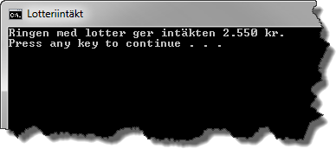

Figur 2.

## Mål

Efter att ha gjort övningsuppgiften ska du känna till:

* Hur du använder en ”for”-sats.
* Att du kan använda operatorn += för att ändra en variabels värde.
* Hur du formaterar ett värde så att det presenteras som en valuta då det skrivs ut.

## Tips

Läs om:

* variabler i kurslitteraturen, kapitel 1, under rubriken ”*Working with Variables*”.
* sammansatta tilldelningsoperatorer i kurslitteraturen, kapitel 3, under underrubriken ”*Assignment operators*”.
* ”for”-satsen i kurslitteraturen, kapitel 3, under underrubriken ”*The for loop*”.

Genom att läsa ”Fråga och svar”-artikeln *Hur formaterar jag numeriska värden?* i kunskapsbanken kan du lista ut hur en variabels värde presenteras som en valuta i samband med att värdet skrivs ut med Console.WriteLine.

# Lösning

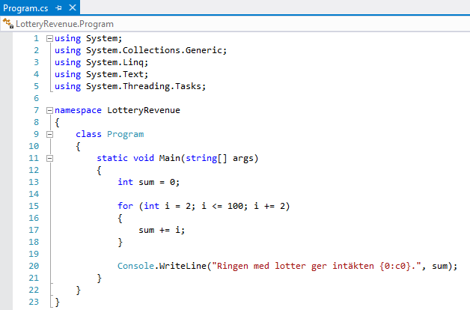

Figur 3.

Variabeln sum, som initieras till 0, håller ordning på summan.

Med hjälp av ”for”-satsen summeras talen 2 till och med 100. ”for”-satsen börjar med värdet 2 som adderas till sum. Sedan ökas värdet i har med 2 så nästa gång adderas 4 till sum som efter det har värdet 6. Sedan får i värdet 8 som adderas till värdet som sum vilket ger 16. Så håller det på till i får värdet 102 vilket avslutar ”for”-satsen eftersom 102 inte är mindre eller lika med 100.

Värdet som sum har efter att ”for”-satsen avslutas skrivs ut i konsolfönstret med hjälp av Console.WriteLine. Formatspecificeraren c ser till att värdet sum har presenteras som en valuta. 0 direkt efter c gör att bara hela kronor visas.